1 неделя 1 День Понедельник
ЗАВТРАК | Каша жидкая молочная из манной крупы (с маслом и сахаром) | ОБЕД | Салат картофельный
 | Бутерброд с маслом (сливочным) |  | Суп картофельный с рыбными фрикадельками
 | Кофейный напиток с молоком |  | Котлеты Московские (с соусом)
 | Батон нарезной |  | Макаронные изделия отварные
 | Плоды или ягоды свежие (мандарин) |  | Компот из черной смородины
 | Печенье овсянное |  | Хлеб пшеничный,
 |  |  | Хлеб ржано-пшеничный
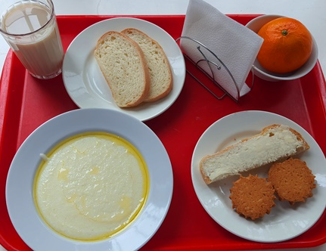
 |  | 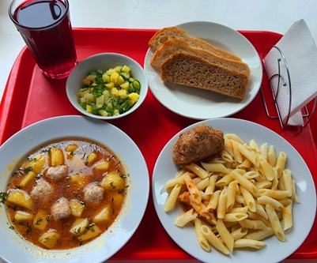
1 неделя 2 День Вторник
ЗАВТРАК | Печень тушеная в соусе | ОБЕД | Салат из свеклы с яблоками
 | Макаронные изделия отварные с маслом |  | Рассольник ленинградский
 | Хлеб пшеничный |  | Плов из отварной говядины
 | Плоды или ягоды свежие (яблоки) |  | Компот из смеси сухофруктов
 | Чай с сахаром |  | Хлеб пшеничный,
 |  |  | Хлеб ржано-пшеничный
 |  |  | Плоды или ягоды свежие (груша)
 |  |  | Печенье маковое
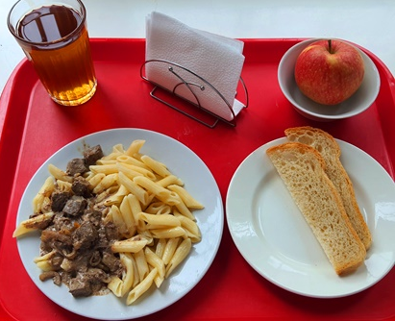 |  | 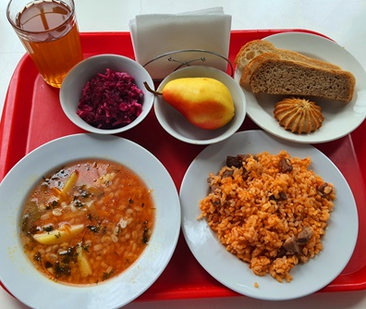
1 неделя 3 День Среда
ЗАВТРАК | Рагу из свинины | ОБЕД | Салат из свежих огурцов
 | Компот из свежих плодов (вишня) |  | Суп картофельный с бобовыми
 | Хлеб пшеничный |  | Сердце в соусе
 | Плоды или ягоды свежие (мандарин) |  | Каша перловая рассыпчатая (с маслом )
 |  |  | Плоды или ягоды свежие (мандарин)
 |  |  | Хлеб ржано-пшеничный
 |  |  | Хлеб пшеничный,
 |  |  | Компот из свежих плодов (яблоки)
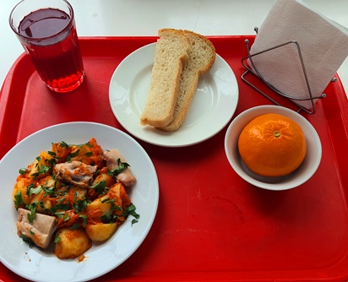 |  | 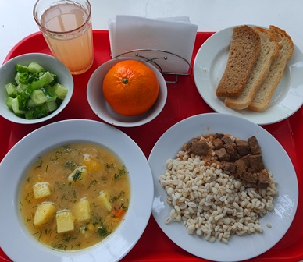
1 неделя 4 День Четверг
ЗАВТРАК | Овощи натуральные свежие (помидоры) | ОБЕД | Салат из моркови с изюмом
 | Рыба, запеченная под молочным соусом |  | Щи из свежей капусты с картофелем
 | Рис отварной |  | Гуляш из отварной говядины
 | Компот из сухофруктов |  | Картофель отварной (с маслом)
 | Хлеб пшеничный |  | Компот из черной смородины
 | Плоды или ягоды свежие (груша) |  | Хлеб пшеничный,
 |  |  | Хлеб ржано-пшеничный
 |  |  | Плоды или ягоды свежие (банан)
 |  |  | Печенье шоколадное
 | 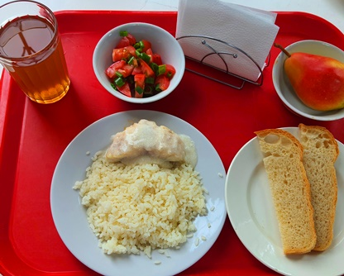 | 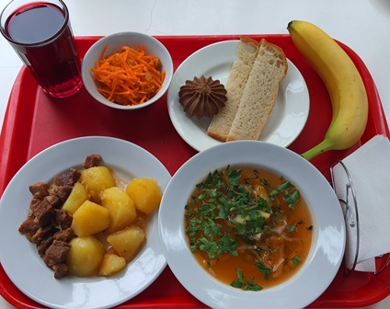
1 неделя 5 День Пятница
ЗАВТРАК | Запеканка из творога (с молоком сгущенным) | ОБЕД | Салат из моркови с яблоками или черносливом
 | Чай с сахаром |  | Борщ с капустой и картофелем
 | Батон нарезной |  | Бефстроганов
 | Плоды или ягоды свежие (яблоки) |  | Каша гречневая рассыпчатая
 |  |  | Хлеб пшеничный,
 |  |  | Хлеб ржано-пшеничный
 |  |  | Компот из свежих плодов (груша)
 |  |  | Печенье Ягодка
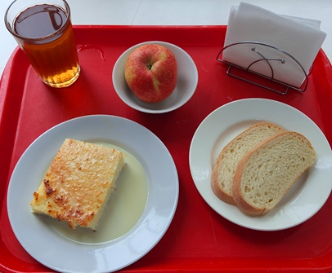
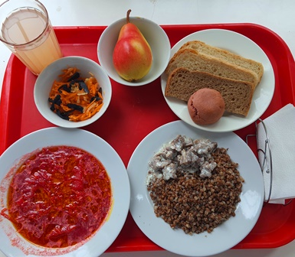

2 неделя 6 День Понедельник
ЗАВТРАК | Суп молочный с крупой (ячневой, гречневой, перловой, пшеном) | ОБЕД | Салат картофельный с капустой и кукурузой
 | Бутерброды с джемом (джем абрикосовый) |  | Суп картофельный с клецками
 | Какао с молоком |  | Птица или кролик отварные (с маслом)
 | Батон нарезной |  | Капуста тушеная (из свежей капусты)
 | Плоды или ягоды свежие (мандарин) |  | Компот из плодов или ягод сушеных (чернослив или изюм)
 | Печенье шоколадное |  | Хлеб пшеничный,
 |  |  | Хлеб ржано-пшеничный
 |  |  | Плоды или ягоды свежие (груша)
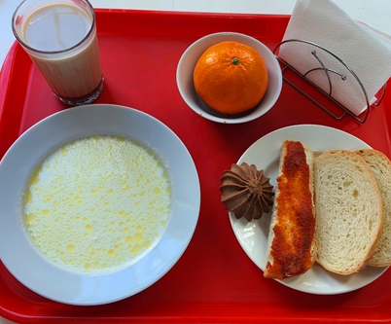 |  | 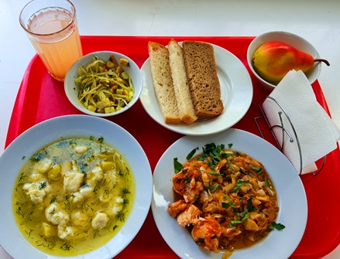
2 неделя 7 День Вторник
ЗАВТРАК | Рагу из птицы | ОБЕД | Салат из свежих помидоров и огурцов
 | Чай с вареньем |  | Суп картофельный с бобовыми
 | Хлеб пшеничный |  | Тефтели 1-й вариант
 | Печенье маковое |  | Пюре картофельное
 | Плоды или ягоды свежие (яблоки) |  | Хлеб ржано-пшеничный
 |  |  | Плоды или ягоды свежие (груша)
 |  |  | Компот из свежих плодов (яблоки)
 |  |  | Хлеб пшеничный,
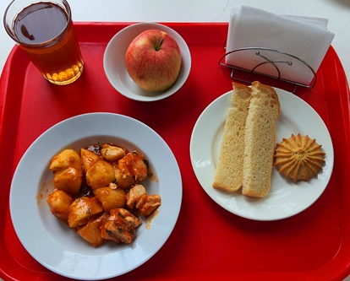 |  | 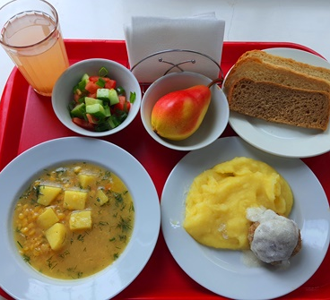
2 неделя 8 День Среда
ЗАВТРАК | Печень по-строгановски | ОБЕД | Салат из свежих помидоров со сладким перцем
 | Макаронные изделия отварные с маслом |  | Щи по-уральски (с крупой)
 | Компот из черной смородины |  | Рыба, запеченная в сметанном соусе
 | Хлеб пшеничный |  | Компот из свежих плодов (вишня)
 | Плоды или ягоды свежие (груша) |  | Хлеб пшеничный,
 |  |  | Хлеб ржано-пшеничный
 |  |  | Плоды или ягоды свежие (мандарин)
 | 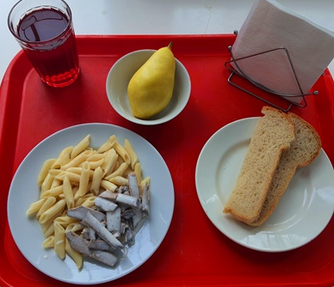 | 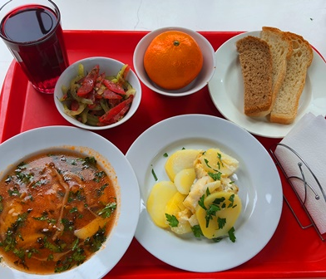
2 неделя 9 День Четверг
ЗАВТРАК | Овощи натуральные свежие (помидоры) | ОБЕД | Салат из цветной капусты, помидоров и зелени
 | Рыба отварная (с маслом) |  | Суп картофельный с мясными фрикадельками
 | Рис припущенный |  | Гуляш
 | Хлеб пшеничный |  | Рагу из овощей
 | Компот из свежих плодов (яблоки) |  | Компот из сухофруктов
 | Плоды или ягоды свежие (мандарин) |  | Хлеб пшеничный,
 |  |  | Хлеб ржано-пшеничный
 |  |  | Печенье Ягодка
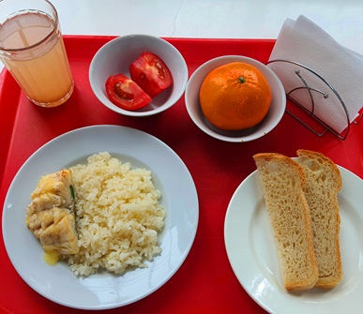
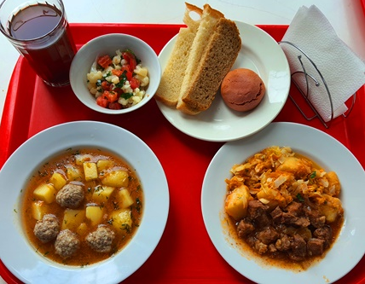

2 неделя 10 День Пятница
ЗАВТРАК | Сердце в соусе | ОБЕД | Салат из белокочанной капусты с яблоками
 | Каша перловая рассыпчатая (с маслом ) |  | Суп овощной
 | Хлеб пшеничный |  | Бефстроганов
 | Чай с молоком |  | Макаронные изделия отварные
 | Плоды или ягоды свежие (яблоки) |  | Хлеб пшеничный,
 |  |  | Хлеб ржано-пшеничный
 |  |  | Компот из плодов или ягод сушеных (чернослив)
